BREVET DE TECHNICIEN SUPÉRIEUR

maintenance des systÈmes
Option : Systèmes éoliens
Session 2020

U 4 : Analyse technique en vue

de l’intégration d’un bien
Durée : 4 heures– Coefficient : 6

Matériel autorisé
L’usage des calculatrices est autorisé dans les conditions suivantes :
- l’usage de la calculatrice avec mode examen actif est autorisé ;

- l’usage de la calculatrice sans mémoire, « type collège » est autorisé.

Dès que le sujet vous est remis, assurez-vous qu'il soit complet.
Le sujet comporte 19 pages numérotées de la façon suivante :
- Dossier de présentation : DP1 à DP2
- Dossier questions : DQ1 à DQ5
- Documents réponses : DR1 à DR8
- Documents techniques : DT1 à DT11

Les candidats rédigeront les réponses aux questions posées sur les feuilles de copie ou, lorsque cela est indiqué sur le sujet, sur les documents réponses prévus à cet effet.
Tous les documents réponses sont à remettre en un seul exemplaire en fin d'épreuve.

BREVET DE TECHNICIEN SUPÉRIEUR

maintenance des systÈmes

Option : Systèmes éoliens

Session 2020

U 4 : Analyse technique en vue

de l’intégration d’un bien
Durée : 4 heures– Coefficient : 6

DOSSIER DE PRESENTATION

Ce dossier contient les documents DP1 à DP2
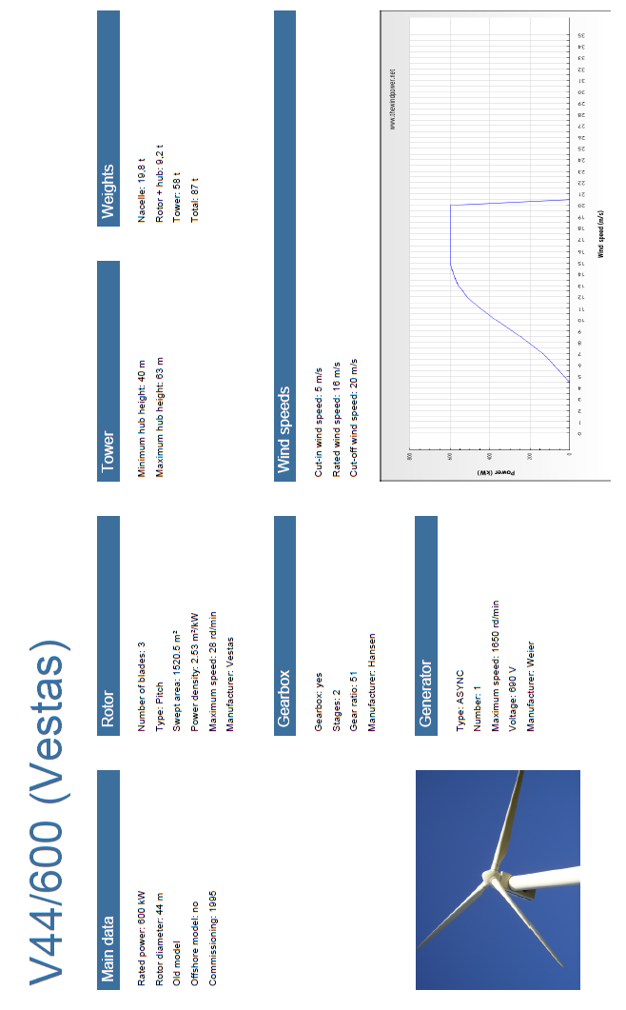
Présentation du parc éolien
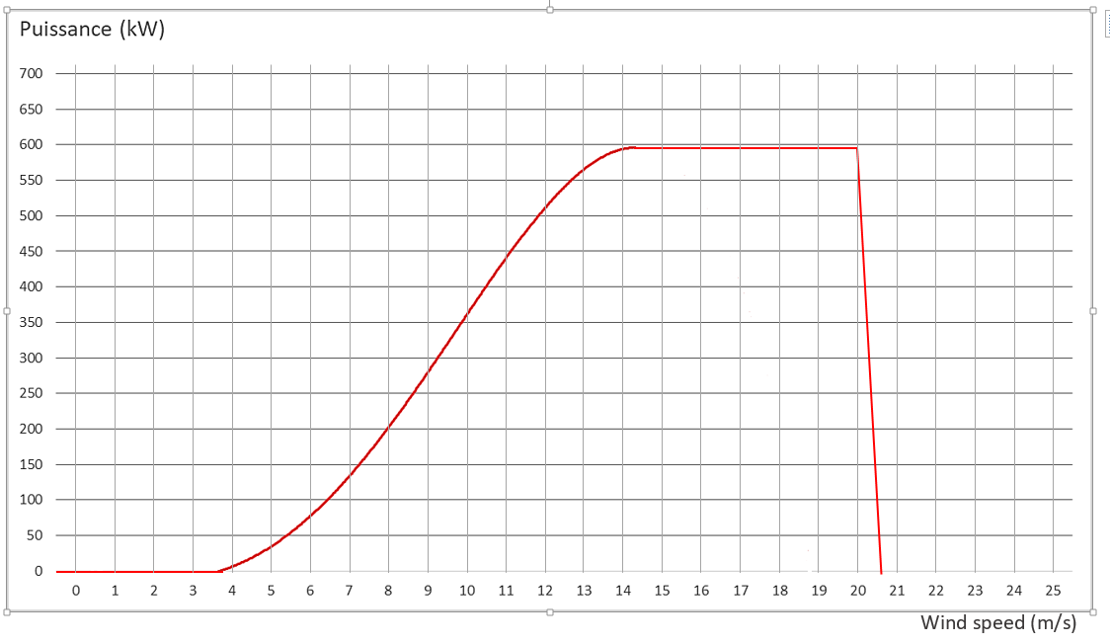
Un parc éolien, « L’air du large », situé en région Normandie exploite 5 machines Vestas V44 d’une puissance de 600 kW chacune ; la société de maintenance qui s’occupe de ce parc, parmi d’autres, est alertée à distance grâce au tableau de bord du SCADA, d’une défaillance majeure d’une des éoliennes suite à la tempête Egon qui balaye le nord-ouest de la France.
 | 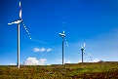 | NORMANDIE
Wind sites |  | Parc | Number of turbines | Power (kW) | Windspeed (m/s) | Turbines  OK | Turbines  Error | Turbines standby
Le grand souffle |  | LGS | 5 | 1351.1 | 21,2 | 2 | 0 | 3
L’air du large |  | LDL | 5 | 0.0 | 43,7 | 0 | 1 | 4
La brise 1 |  | LB1 | 3 | 2125.4 | 19,6 | 3 | 0 | 0

Les caractéristiques de la machine sont données en DP2
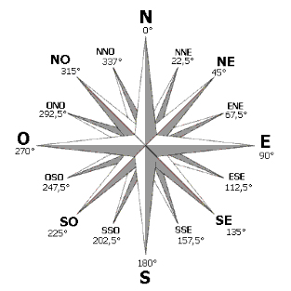
Une analyse des données sur la machine défaillante, via le SCADA, permet d’obtenir les informations suivantes :
Temp. Extérieure | 7°C | Vitesse rotor | 0 rpm
Direction nacelle * | 295° | Angle de pitch | 84,5°
Vitesse du vent | 43,7 m.s⁻¹ | Vitesse génératrice | 0 rpm
Direction du vent * | 247,5°
* voir la rose des vents ci-contre
Le tableau des alarmes (extrait) indique, pour cette machine :
Event n° | Event text | Event time | Ack. time | Run time | Error n° | Ack mode | Reaction | Category
721 | Feedback Yaw CCW | 13/01/2017 01:27:07 | 13/01/2017 07:14:19 | 13/01/2017 07:14:19 | 182 | Remote | Emergency | Turbine

Quand les conditions atmosphériques le permettent, le lendemain, une équipe est envoyée sur place et constate les défaillances suivantes :
- La mise en drapeau n’est pas correcte : l’angle des pales ne correspond pas à la position attendue
- La rotation de la nacelle est défaillante : le yaw est bloqué car des dents de l'arbre de sortie d'un des motoréducteurs sont détruites, ainsi que certaines sur la couronne dentée
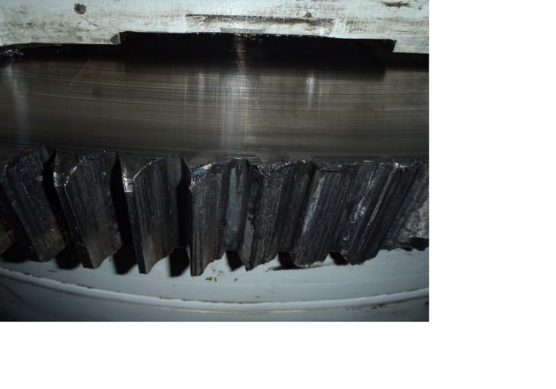
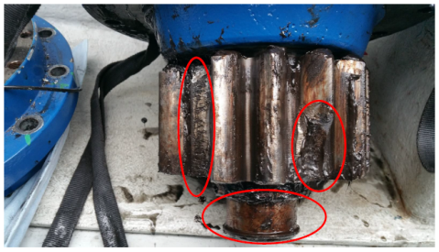

BREVET DE TECHNICIEN SUPÉRIEUR

maintenance des systÈmes

Option : Systèmes éoliens

Session 2020

U 4 : Analyse technique en vue

de l’intégration d’un bien
Durée : 4 heures– Coefficient : 6

DOSSIER QUESTIONS

Ce dossier contient les documents DQ1 à DQ5

1 | ANALYSE PRÉLIMINAIRE
 |  | Durée conseillée : 50 min

Afin d’évaluer la perte de production due à la défaillance de l’éolienne, on se propose d’analyser la chaîne d’énergie, du vent à la production électrique, en fonctionnement normal.

Q.1.1 | Documents à consulter : DP2, DT1 | Répondre sur DR1

Compléter le tableau (valeurs et unités) des grandeurs du flux principal d’énergie repérées sur le diagramme de blocks interne SysML (DT1). Préciser les calculs quand cela est nécessaire dans la zone prévue.
Q.1.2 | Document à consulter : DT1 | Répondre sur DR1

Calculer le rendement η_{MG} de l’ensemble [Multiplicateur ; Génératrice] ; en déduire la puissance (PL) captée par le rotor (arbre lent).
Q.1.3 | Documents à consulter : DP2, DT1 | Répondre sur DR1 – DR2

LLa limite de Betz indique la puissance mécanique maximum récupérable du vent

𝑃_{𝑚é𝑐𝑎 𝑑𝑖𝑠𝑝𝑜} = Cp. ½ .𝜌.𝑆.𝑣³
Avec :
𝑃_{𝑚é𝑐𝑎 𝑑𝑖𝑠𝑝𝑜} : Puissance récupérable du vent (en W)
Cp : Coefficient de puissance de l’éolienne = 16/27
𝜌 : Masse volumique de l’air = 1,23 kg.m⁻³
S : surface du disque éolien (en m²)
𝑣 : Vitesse du vent (en m.s⁻¹)

Calculer la puissance mécanique maximum disponible selon Betz pour un vent de 50km/h.
En déduire le rendement de l’ensemble de l’hélice (pales + pitch + hub) ; en déduire le rendement global [Hélice ; Multiplicateur ; Génératrice]
Q.1.4 | Documents à consulter : DP2, DT1 | Répondre sur DR2

La panne de l’éolienne dure au total 3 jours et 5h ; on utilisera pour les calculs la valeur du vent moyen observé sur le site, soit 26 km/h.
Calculer le coût de perte de production, à raison de 0,075€ / kWh.
2 | ÉTUDE DE LA DÉFAILLANCE DE LA ROTATION DE LA NACELLE
 |  | Durée conseillée : 2h 10min
L’observation, d’une part, que la nacelle est bloquée dans une position autre que face au vent (voir DP1) et, d’autre part, que des dents de pignon et de couronne sont cassées amènent l’équipe de maintenance à réaliser un brainstorming pour en définir les causes possibles. Cette réflexion débouche sur une carte mentale, organisée selon les 5M, qui permet d’étudier deux hypothèses.
2 – 1 | Étude de l’hypothèse « COUPLE RÉSISTANT TROP IMPORTANT »

Q.2-1-1 | Documents à consulter : DT2, DT3 | Répondre sur DR2

Identifier sur la carte mentale, parmi les numéros des causes élémentaires proposées, 5 causes concernées par cette hypothèse.

Q.2-1-2 | Document à consulter : DT2 | Répondre sur DR3

On suppose, dans un premier temps, que le vent tourbillonnant a provoqué un couple résistant, s’opposant à la rotation de la nacelle.
En conditions normales, on considère que le couple transmis par chaque motoréducteur est le couple nominal.
À partir des caractéristiques dimensionnelles de la transmission du yaw et du couple résultant du vent latéral, calculer la valeur qui s’ajoute au couple nominal pour chaque motoréducteur.
Hypothèse :
- On considère que le couple résultant de l’action du vent sur la nacelle est de 10⁴ Nm.

Q.2-1-3 | Document à consulter : DT2 | Répondre sur DR3

Conclure quant à la validité de la solution technique installée (les deux motoréducteurs). Justifier.

2 – 2 | Étude de l’hypothèse « ALIGNEMENT NACELLE FACE AU VENT TROP LENT»

On a constaté plusieurs changements de direction du vent en un temps très court pendant cette phase de tempête, ce qui augmente le risque de positionnement latéral du vent sur la nacelle.
Q.2-2-1 | Documents à consulter : DT4, DT5 | Répondre sur DR3

Compléter le tableau afin d’identifier les grandeurs des composants, repérés ci-dessous, qui participent au positionnement de l’éolienne face au vent.
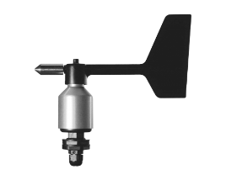
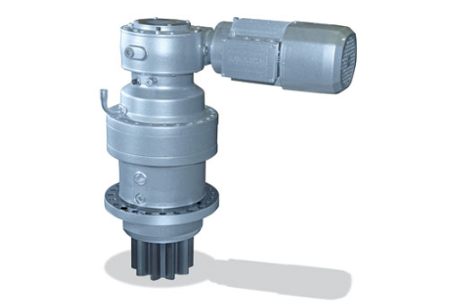
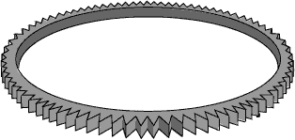
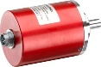
Préactionneurs
Partie commande
1
3
2
4

Q.2-2-2 | Documents à consulter : DP1, DT2 | Répondre sur DR4

À partir des données issues du SCADA (doc présentation DP1), calculer le temps nécessaire à la nacelle pour se positionner face au vent.
Q.2-2-3 | Documents à consulter : DP1, DT 11 | Répondre sur DR 4

Vérifier les performances de la girouette du « Wind Monitor » ; pour cela :
- Tracer la caractéristique du signal de sortie en fonction de la direction du vent ; sur ce graphe, préciser les unités sur chaque axe et positionner la valeur mesurée par le SCADA (voir DP1).
- Tracer le raccordement de l’appareil de mesure nécessaire sur le Wind monitor et indiquer la valeur attendue.
2 – 3 | Réparation du mécanisme de rotation de la nacelle (yaw)
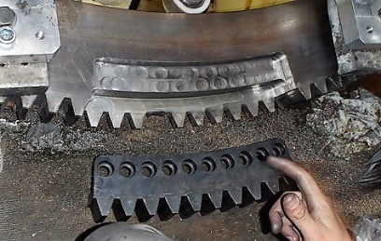
La réparation consiste d’une part à réparer la couronne dentée, par le meulage des dents cassées et la « greffe » d’un secteur denté (hors étude – voir photo ci-contre).
Il faut aussi remplacer la partie réducteur (le pignon est cassé et des pièces internes ont souffert également) ; le moteur actuel sera remonté sur le réducteur neuf.
Q.2-3-1 | Documents à consulter : DT2, DT6 | Répondre sur DR4

Déterminer la référence et les caractéristiques du réducteur à commander
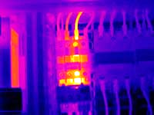
Après réparation de la couronne et du réducteur, on procède à un essai ; le fonctionnement n’est pas possible dans le sens anti-horaire. Le code « Error 182 » reste affiché, en cohérence avec le problème (voir DP1). Un contrôle par thermographie infrarouge dans l’armoire permet de constater que le contacteur de puissance est défectueux.

Q.2-3-2 | Documents à consulter : DT4, DT5, DT7 | Répondre sur DR6

On profite de la situation de défaillance pour étudier l’amélioration des sécurités électriques : il est donc décidé de remplacer les protections F106 et F107 par une solution de disjoncteurs magnéto-thermiques.
Compléter le tableau de choix de l’appareillage.
Q.2-3-3 | Documents à consulter : DT4, DT5 | Répondre sur DR5

A partir du schéma unifilaire, compléter le schéma électrique de puissance en tenant compte de l’amélioration précédente.
Q.2-3-4 | Documents à consulter : DT4, DT5, DT7 | Répondre sur DR6

A partir des conditions de fonctionnement, choisir un nouveau contacteur.

2 – 4 | Propositions de solutions d’amélioration

Q.2-4-1 | Document à consulter : DT3 | Répondre sur DR6

Étudier les solutions proposées selon les critères du tableau à compléter.

3 | ÉTUDE DE LA DÉFAILLANCE DE MISE EN DRAPEAU DES PALES
 |  | Durée conseillée : 1h
La mise en drapeau n'est pas correcte : on constate un décalage angulaire des pales générant un couple sur l'arbre lent (rotation à faible vitesse). On veut s’assurer du bon fonctionnement de la chaîne d’information du vérin de pitch. Pour cela, on applique une consigne de 10V en entrée du système asservi et on mesure :
- une sortie du vérin d’environ 475 mm ;
- une position angulaire des pales entre 84 et 85°

3 – 1 | Étude de la chaîne d’information du pitch

Q.3-1-1 | Documents à consulter : DT8, DT9 | Répondre sur DR7

Analyser le schéma bloc du système de pitch asservi en position afin de compléter le tableau avec les informations manquantes (seules les grandeurs liées au mouvement sont demandées)
Q.3-1-2 | Documents à consulter : DT8, DT9 | Répondre sur DR7

Expliquer en quoi les performances obtenues ne sont pas conformes à ce qui est attendu. Exprimer une hypothèse cohérente avec la défaillance.
3 – 2 | Étude de l’installation hydraulique

Q.3-2-1 | Document à consulter : DT10 | Répondre sur DR7

Compléter le tableau afin d’identifier les composants repérés sur le schéma hydraulique ; expliquer leur fonction.
Q.3-2-2 | Document à consulter : DT10 | Répondre sur DR8

Indiquer dans le tableau l’état logique (0 ou 1) des pilotages de distributeurs pour obtenir, d’une part, la sortie du vérin et, d’autre part, la rentrée lors du fonctionnement normal du vérin de pitch.

Q.3-2-3 | Document à consulter : DT10 | Répondre sur DR8
La tempête a généré une perte d’énergie commande : l’alimentation des distributeurs est coupée et la pompe hydraulique est arrêtée.
Expliquer comment la position « Drapeau » est obtenue.
_________________

BREVET DE TECHNICIEN SUPÉRIEUR

maintenance des systÈmes

Option : Systèmes éoliens

Session 2020

U 4 : Analyse technique en vue

de l’intégration d’un bien
Durée : 4 heures– Coefficient : 6

DOCUMENTS REPONSES

Ce dossier contient les documents DR1 à DR8
Q1.1 : Grandeurs du flux principal d’énergie.
Repère SysML |  | Valeur - Unité
Vitesse du vent | Minimum
 | Maximum
Vitesse d’entrée nominale
Vitesse de sortie nominale
Tension nominale
Tension réseau

Détail des calculs quand nécessaire :

Q1.2 : Puissance (PL) captée par le rotor (arbre lent).
Calcul du rendement η_{MG :}

Calcul de la puissance PL :

Q1.3 : Puissance (P_{méca_dispo}) selon Betz .

Q1.3 (suite) : Rendement.
Rendement de l’hélice :

Rendement global :

Q1.4 : Coût de perte de production.

Q2.1.1 : 5 causes élémentaires concernées par l’hypothèse « Couple résistant trop important ».
N° : | N° : | N° : | N° : | N° :

Q2.1.2 : Valeur qui s’ajoute au couple nominal.

Q2.1.3 : Conclusion sur la validité de la solution technique installée.

Q2.2.1 Composants participant au positionnement de l’éolienne face au vent (compléter les zones grisées).
N° | Composant | Tension | Repère
1 | Motoréducteur 1
 | Motoréducteur 2
2 | Contacteur CW (sens horaire)
 | Contacteur CCW (sens anti-horaire)
3 | Capteur de rotation yaw | 24 Vcc
4 | Girouette Wind Monitor | 0 – 5V | « Direction_vent »

Q2.2.2 Calcul du temps nécessaire à la nacelle pour se positionner face au vent.

Q2.2.3 Caractéristique du signal de sortie en fonction de la direction du vent – Préciser les unités et mettre en place la valeur donnée par le SCADA (abscisse et ordonnée) :
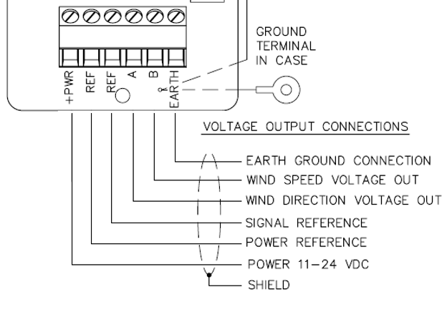
Valeur lue :

Unité :

Unité :

Raccorder l’appareil de mesure aux vis du bornier pour mesurer le signal demandé et indiquer la valeur lue :

Q2.3.1 Référence du réducteur.
Type | Version |  | Ratio 1: | Module
 | Combined ou Inline ou Right angle | F ou N ou U

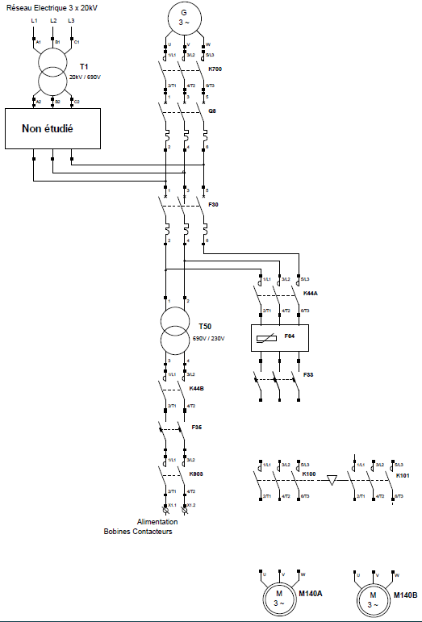
Q2.3.3. Schéma à compléter.
ZONE À COMPLÉTER

690V
K700
Q8
F30
K44 A
F33
F64
K44 B
F35
K903
T50
690/230V
T1
20kV/690V

Q2.3.2. Choix de disjoncteur magnéto-thermique (compléter les zones grisées).
Caractéristiques environnement électrique moteur |  | Performances de l’appareillage associées  (justification des critères de choix)
Alimentation U=
Puissance Pu=
Intensité nominale In= | 2,3 A
Int. Court-circuit Icc= | 950 A
RÉFÉRENCE DISJONCTEUR

Q2.3.4. Choix de contacteur.
RÉFÉRENCE CONTACTEUR :

Q2.4.1. Étude des propositions d’amélioration - (N° carte mentale : au moins 1 demandé).
Proposition | N° C^{te} M^{ale} | Avantages | Inconvénients
Modifier la procédure de montage des motoréducteurs
Mettre en place un dispositif de serrage actif de la couronne
Interdire le fonctionnement du yaw en cas de vent trop important
Mettre en place une procédure préventive de contrôle de la puissance absorbée pour 1 tour complet de la nacelle

Q3.1.1. Analyse du schéma bloc du pitch – compléter les cases vides :
N° | Repère | Grandeur physique | Valeurs limites
1 | ε | Valeur de l’écart | 0 - 10V
2 | u1 |  | -10V / 0 / +10V
3 | Q  P | Alimentation hydraulique du vérin | 0 - 11 l.min⁻¹  195 bars
4 | d
5 | A
6 | u2
Q3.1.2. Analyse de la défaillance du pitch.

Q3.2.1. Identification des composants du schéma hydraulique.
N° | Nom | Fonction
2
8
9
Q3.2.2. Etat (0 ou 1) des pilotages des distributeurs pour les phases de fonctionnement normal du vérin.
Nota : la colonne « repère » indique le n° du distributeur piloté.
Repère distributeur | Mouvement du vérin de pitch
 | Sortie | Rentrée
 | 1 | 1
gauche
droit
Q3.2.3. Explication du fonctionnement de la mise en drapeau.

BREVET DE TECHNICIEN SUPÉRIEUR

maintenance des systÈmes

Option : Systèmes éoliens

Session 2020

U 4 : Analyse technique en vue

de l’intégration d’un bien
Durée : 4 heures– Coefficient : 6

DOCUMENTS TECHNIQUES

Ce dossier contient les documents DT1 à DT11
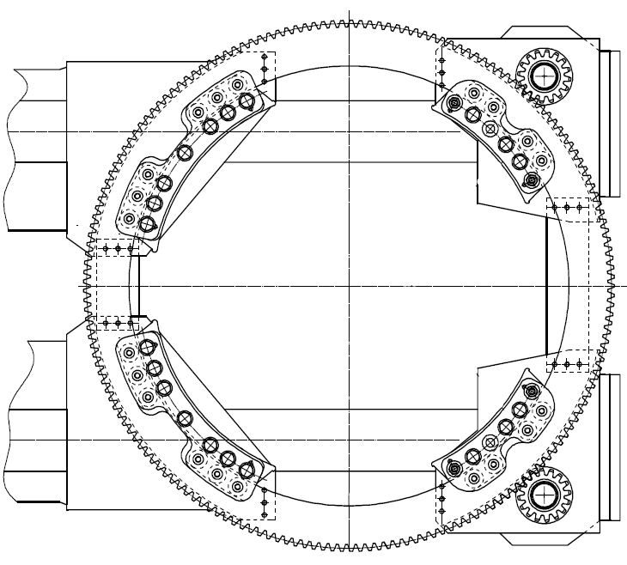
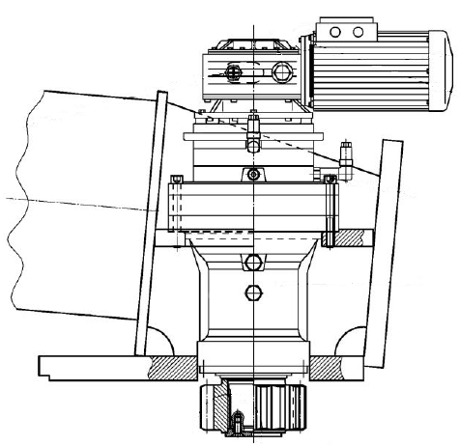
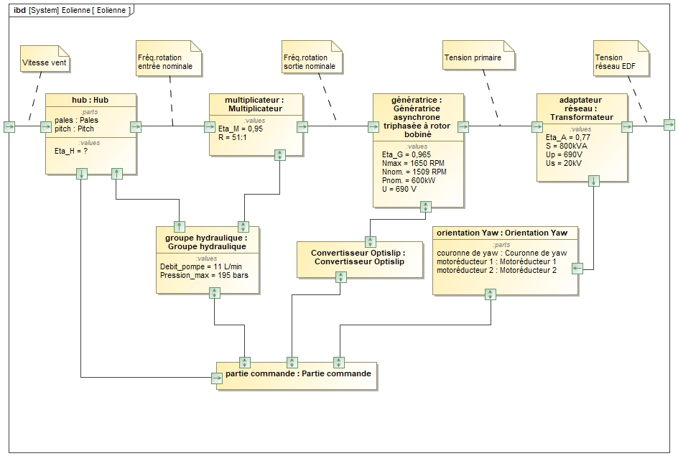
PIGNON
Z = 16 dents
Module m =12
COURONNE
Z = 180 dents
Module m =12
MOTOREDUCTEUR
N_entrée = 940 RPM
N_sortie = 0,85 RPM
Couple nominal 1200 daN.m
Couple max 2500 daN.m
Le mouvement de rotation de la nacelle est donné par deux motoréducteurs dont les pignons de sortie s’engrènent sur la couronne fixée au mât.
Vue de dessus (avec pignons sans motoréducteurs)
Détail :
vue de côté

DETAIL

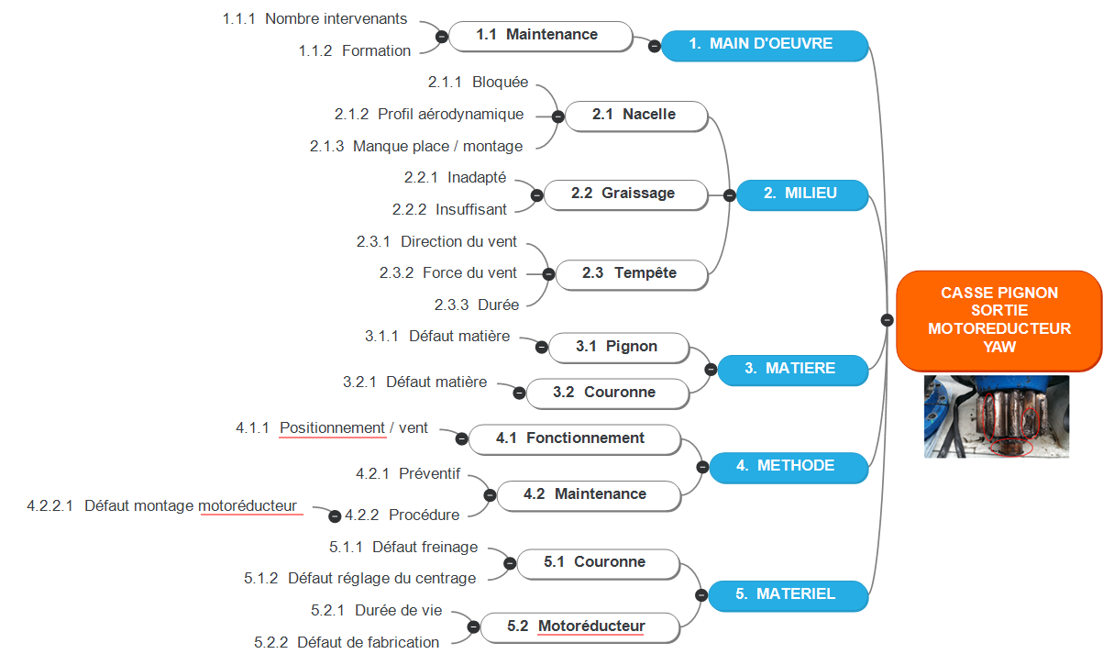
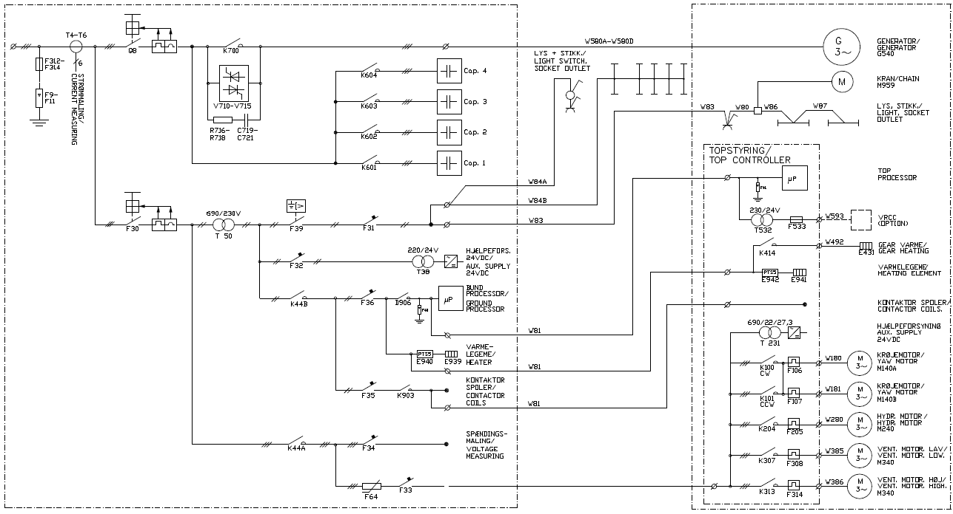
Armoire de pied de mât
Nacelle

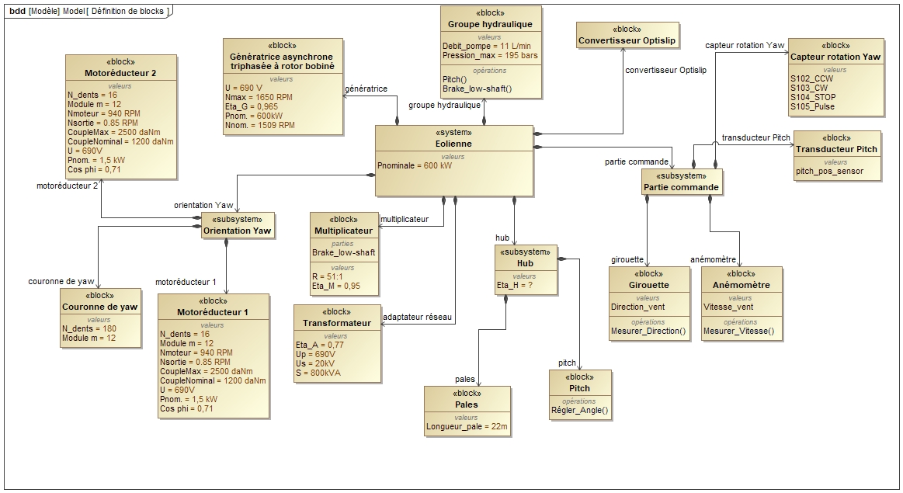
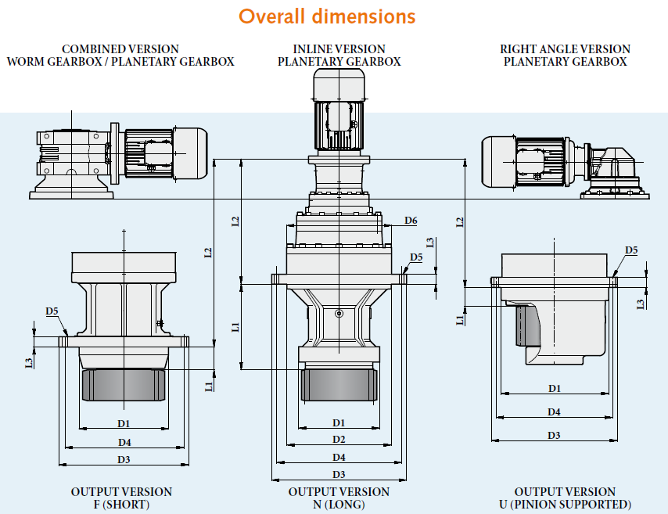
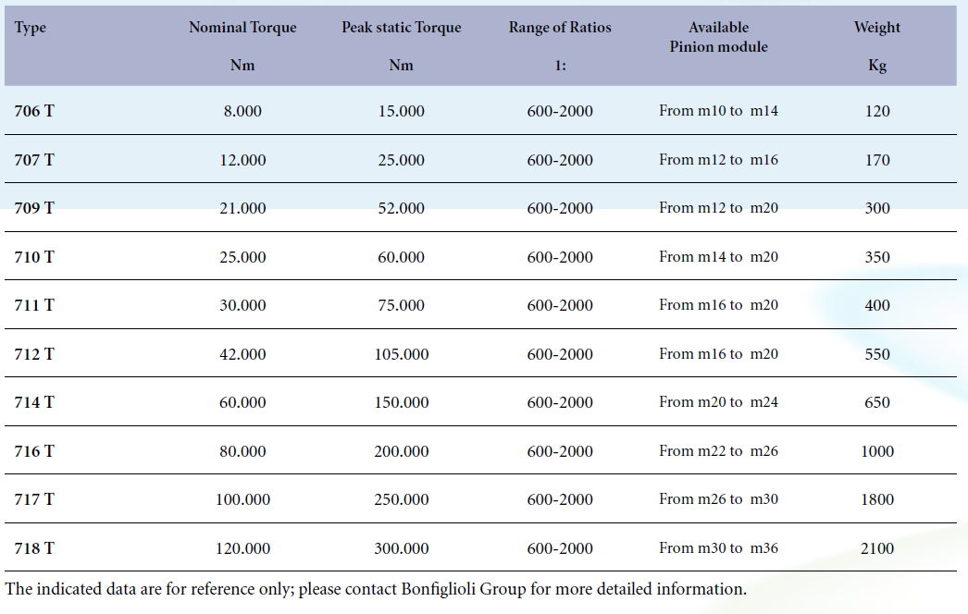
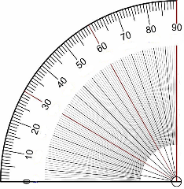
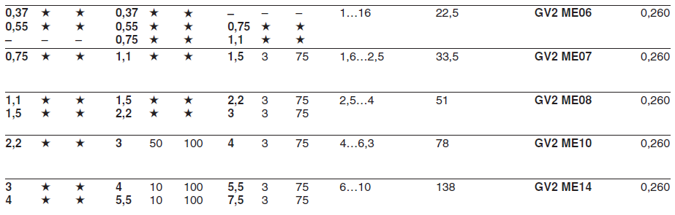
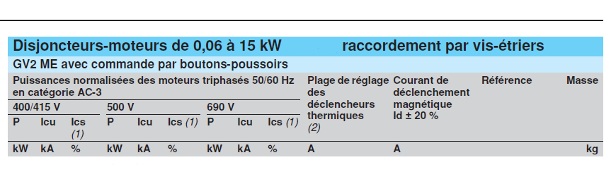
Position 0°
Transducteur pitch BALLUFF

Documentation Schneider Electric
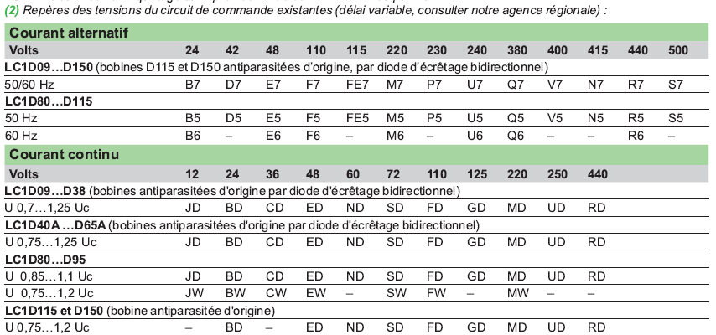
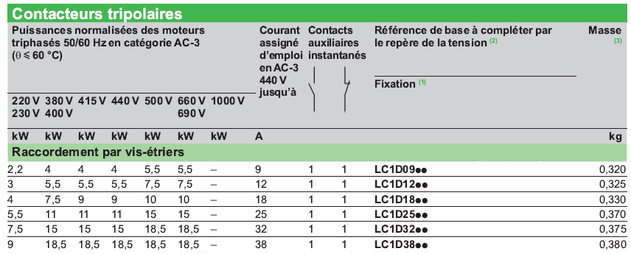

Positions extrêmes du système de pitch (schéma cinématique simplifié) :

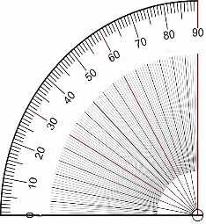
Position « Drapeau » 90°

Schéma bloc simplifié du pitch :
Carte axe pitch
Distributeur proportionnel
Vérin hydraulique
Mécanisme pitch
Pales
Transducteur BALLUFF
Consigne
0-10V
VENT
1
2
3
4
5
6
COUPLE SUR L’ARBRE LENT
Énergie hydraulique

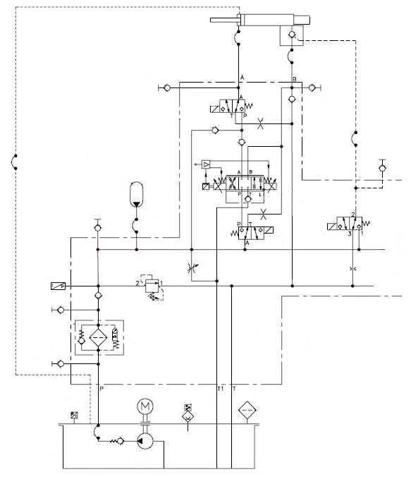
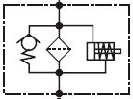
Données techniques sur le transducteur BALLUFF :
Vers le reste de l’installation
Vérin de pitch
1
3
4
5
7
6
9
SORTIE vers 90° (drapeau)
RENTRÉE vers 0°
195 bars
11 l.min⁻¹
8
2
105 bars
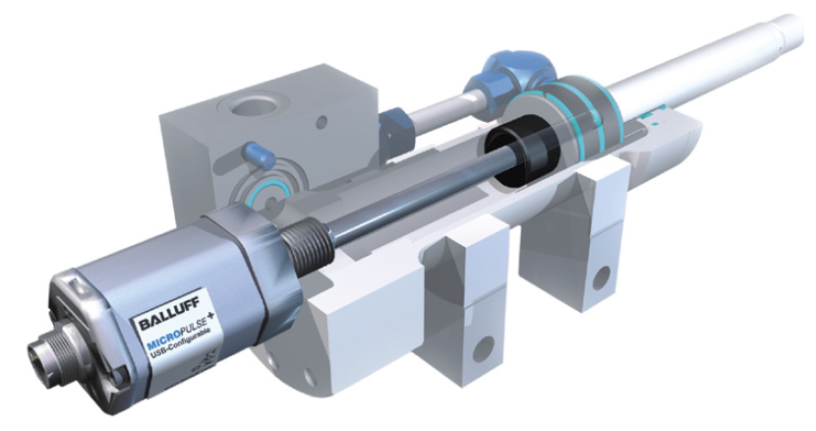
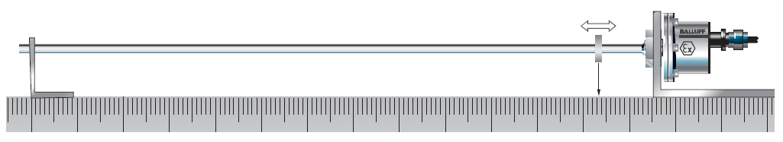

Schéma hydraulique de l’installation :
